**Week of Foreign Languages**

**at our school!**

**Attention!!!**

|  |  |  |
| --- | --- | --- |
| **Назва заходу** | **Клас** | **Дата проведення** |
| Відкриття тижня англійської мови. Виступ агітбригади перед учнями початкової школи «Welcome to the world of English»  Конкурс-олімпіада «Знаток англійської граматики»  Інтелектуальна вікторина з французької мови «Ерудит» | 1-4  5-а, в  5-б | понеділок |
| Інтелектуальна вікторина «Who knows English better?»  Конкурс-олімпіада «Знаток англійської граматики»  Інтелектуальна гра «Брейн-ринг»  Інтелектуальна гра «What? Where? When?»  Інтелектуальна вікторина з французької мови «Ерудит» | 6-а,б  5-б  8-а,б,в  9-а  5-а,в | вівторок |
| Краєзнавча вікторина з французької мови  «Cоnnaissez – vous la France?»  Інтелектуальна гра з англійської мови «Брейн-ринг»  Інтелектуальна вікторина «Who knows English better?»  «English learners» (подорож станціями) | 7-а  7-а  10-а,б  4-а,б,в | середа |
| Інтелектуальна вікторина з французької мови «Ерудит»  Інтелектуальна гра з англійської мови «Брейн-ринг»  Конкурс читців творів англійських поетів  Інтелектуальна гра «What? Where? When?» | 6-а,б  7-б,в  2-4  9-б | четвер |
| Кінолекторій «Magic English»  Урок-лекція «Qu`est-ce que c`est la francophonie?»  Інтелектуальна вікторина «Who knows English better?»  Конкурс екологічних проектів  Урочисте закриття тижня англійської мови | 2-а, 2-б  7-б,в  11-а,б  10-11 | п`ятниця |
| Гра-змагання «Подорож до країни англійської мови»  Конкурс-виставка проектних робіт  Розгадування кросвордів, ребусів | 1-4  1-4  1-11 | Протягом тижня |

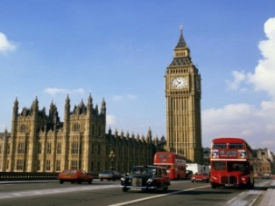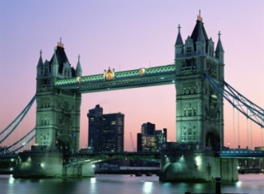

**You are as many times a man,**

**as many languages you know**

English is an official language in 69 countries